Lampiran 1. Tumbuhan tembelekan
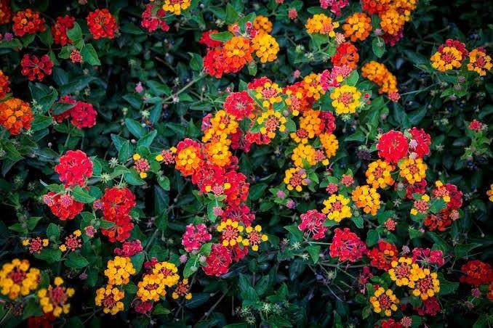

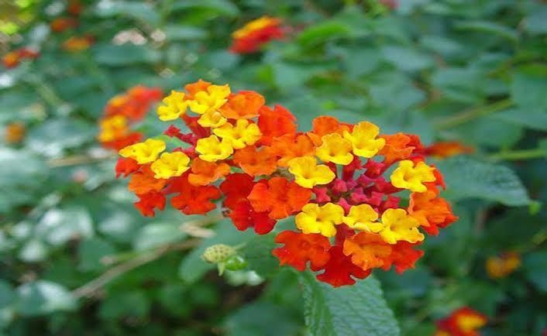

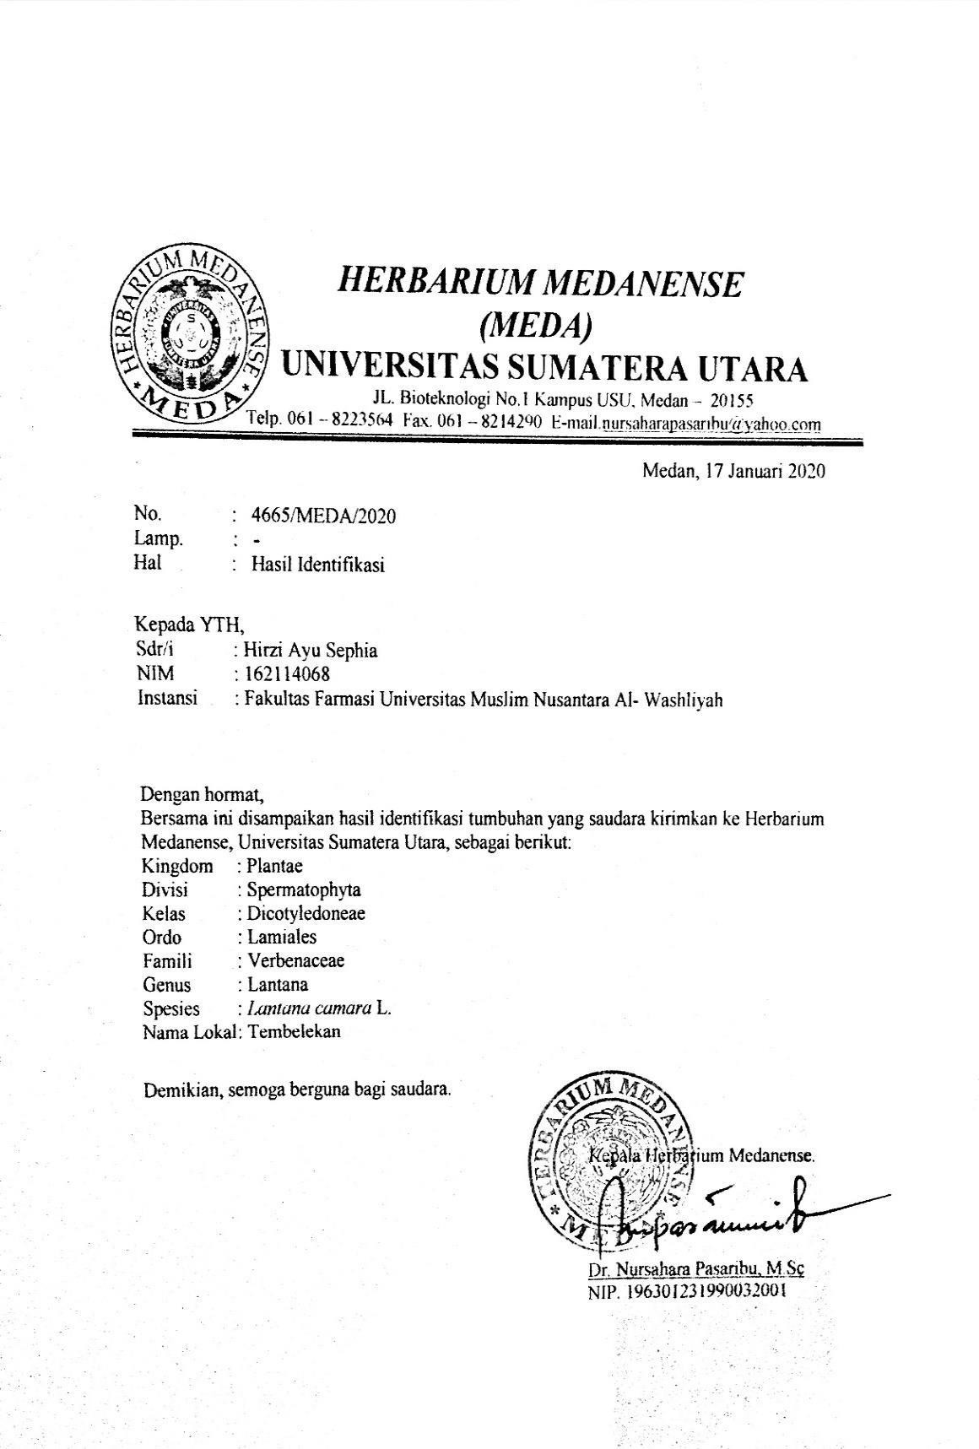
Lampiran 2. Surat hasil identifikasi daun tembelekan

Lampiran 3. Hasil uji skrining fitokimia sari air daun tembelekan

Glikosida
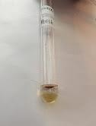
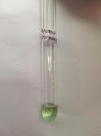
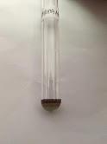
(+) Memiliki Ikatan Gula (+) Senyawa No-Gula (+) Gula Pereduksi

Tanin Flavonoid Steroid
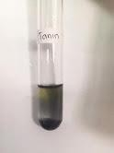
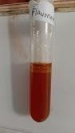
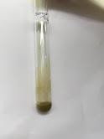

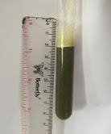
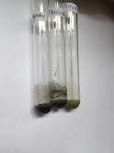
Saponin Alkaloid

Campuran masa I+masa II
Masa I
Basis sabun
Ditambah sari air daun tembelekan
Digerus homogen

Lampiran 4. Bagan alir pembutan sabun
Minyak jarak dan KOH 10%
Masa II
dipanaskan pada suhu 60-70oC
hingga terbentuk pasta
Dilarutkan dalam akuades panas
HPMC, BHT, gliserin dan foam booster

Sediaan sabun cair SDT 10%, 20%
dan 30%
- Uji Cycling Test
- Uji Tinggi Busa
- Uji pH Sediaan
- Uji Bobot Jenis
- Uji Viskositas
- Uji Iritasi
- Uji Hedonic

Lampiran 5. Hasil sediaan sabun cair daun tembelekan

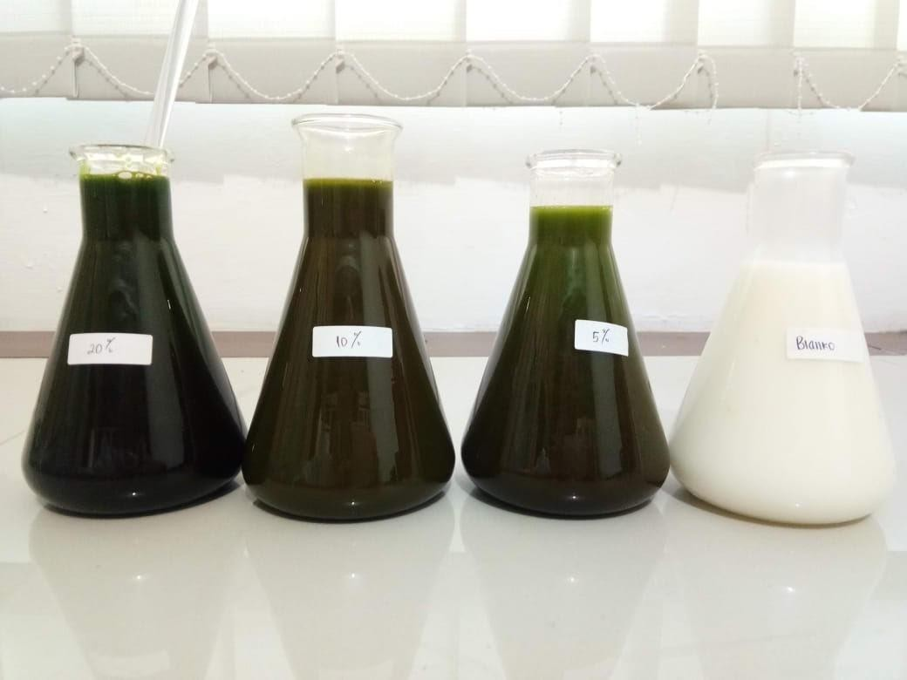
Blanko
Sabun Cair
SDT 10%
Sabun Cair
SDT 20%
Sabun Cair
SDT 30%

Keterangan :
SDT : Sari air daun tembelekan

Lampiran 6. Contoh perhitungan densitas sabun cair sari air daun tembelekan

a. Blanko sebelum dilakukan cycling test

- Berat Pikno Kosong = 17,4095 g (V₀) Berat Pikno Berisi = 27,4849 g (V₁) Volume Piknometer = 10 mL
$$= \frac{v_{1}-v_{0}}{v piknometer}$$

= 27,4849 g−17,4095 g 10 mL

= 1,0 g/mL

- Berat Pikno Kosong = 17,5405 g (V₀) Berat Pikno Berisi = 27,6849 g (V₁) Volume Piknometer = 10 mL

$$= \frac{v_{1}-v_{0}}{v piknometer}$$

= 27,6849 g−17,5405 g 10 mL

= 1,01 g/mL

- Berat Pikno Kosong = 17,4241 g (V₀) Berat Pikno Berisi = 27,5631 g (V₁) Volume Piknometer = 10 mL

$$= \frac{v_{1}-v_{0}}{v piknometer}$$

= 27,5631 g−17,4241 g 10 mL

= 1,01 g/mL

Densitas Rata-Rata = 1,00 g/mL+1,01 g/mL+1,01 g/mL
3
=1,0 g/mL

Dengan cara yang sama dihitung untuk formula lainnya. Data selengkapnya dapat dilihat pada Lampiran 7 dan 8.

Lampiran 7. Data berat piknometer sebelum dan sesudah cycling test

Berat Pikonometer Sebelum dilakukan cycling test
Blanko (g) |  | Sabun Cair SDT 10% (g) |  | Sabun Cair SDT 20% (g) |  | Sabun Cair SDT 30% (g)
Berat Pikno Kosong | Berat Pikno Berisi | Berat Pikno Kosong | Berat Pikno Berisi | Berat Pikno Kosong | Berat Pikno Berisi | Berat Pikno Kosong | Berat Pikno Berisi
17,4095 | 27,4849 | 17,1698 | 27,3719 | 17,4708 | 28,0352 | 17,6208 | 28,4806
17,5405 | 27,6849 | 17,1693 | 27,4560 | 17,5310 | 28,0431 | 17,7105 | 28,4853
17,4241 | 27,5631 | 17,0508 | 27,3508 | 17,4300 | 28,0387 | 17,7233 | 28,4321
Berat Pikonometer Setelah 3 siklus cycling test
Blanko (g) |  | Sabun Cair SDT 10% (g) |  | Sabun Cair SDT 20% (g) |  | Sabun Cair SDT 30% (g)
Berat Pikno Kosong | Berat Pikno Berisi | Berat Pikno Kosong | Berat Pikno Berisi | Berat Pikno Kosong | Berat Pikno Berisi | Berat Pikno Kosong | Berat Pikno Berisi
17,4360 | 27,4360 | 17,1678 | 27,3848 | 17,4650 | 28,0265 | 17,6638 | 28,5383

Lampiran 7. (Lanjutan)

17,1244 | 27,3541 | 17,1613 | 27,3941 | 17,4635 | 28,1563 | 17,6428 | 28,4253
17,1243 | 27,3210 | 17,2095 | 27,5562 | 17,4553 | 28,0350 | 17,6596 | 28,4340
Berat Pikonometer Setelah 6 siklus cycling test
Blanko (g) |  | Sabun Cair SDT 10% (g) |  | Sabun Cair SDT 20% (g) |  | Sabun Cair SDT 30% (g)
Berat Pikno Kosong | Berat Pikno Berisi | Berat Pikno Kosong | Berat Pikno Berisi | Berat Pikno Kosong | Berat Pikno Berisi | Berat Pikno Kosong | Berat Pikno Berisi
17,0532 | 27,1560 | 17,1196 | 27,3796 | 17,4487 | 28,0656 | 17,2732 | 27,4320
17,1050 | 27,3695 | 17,0512 | 27,3512 | 17,4212 | 28,1632 | 17,6517 | 28,4523
17,0340 | 27,3697 | 17,0510 | 27,3510 | 17,4323 | 28,1332 | 17,6426 | 28,4255
Keterangan :
SDT : Sari air daun tembelekan

Lampiran 8. Data densitas sediaan sabun cair sari air daun tembelekan

Formula Sediaan Sabun Cair | Sebelum cycling test |  | Sesudah 3 siklus cycling  test |  | Sesudah 6 siklus cycling  test
 | Densitas  (g/mL) | Densitas  Rata-Rata  (g/mL) | Densitas  (g/mL) | Densitas  Rata-Rata  (g/mL) | Densitas  (g/mL) | Densitas  Rata-Rata  (g/mL)
Blanko | 1,0 | 1,0 | 1,01 | 1,01 | 1,01 | 1,02
 | 1,01 |  | 1,02 |  | 1,02
 | 1,01 |  | 1,01 |  | 1,02
SDT 10% | 1,02 | 1,02 | 1,02 | 1,02 | 1,02 | 1,03
 | 1,02 |  | 1,02 |  | 1,03
 | 1,03 |  | 1,03 |  | 1,03
SDT 20% | 1,05 | 1,05 | 1,05 | 1,05 | 1,06 | 1,07
 | 1,05 |  | 1,06 |  | 1,07
 | 1,06 |  | 1,05 |  | 1,07
SDT 30% | 1,08 | 1,07 | 1,08 | 1,07 | 1,08 | 1,08
 | 1,07 |  | 1,07 |  | 1,08
 | 1,07 |  | 1,07 |  | 1,07
Keterangan :
SDT : Sari air daun tembelekan

Lampiran 9. Hasil evaluasi sediaan

Uji Tinggi Busa Sediaan
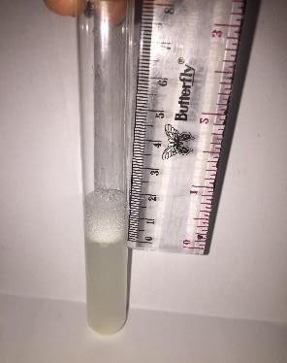
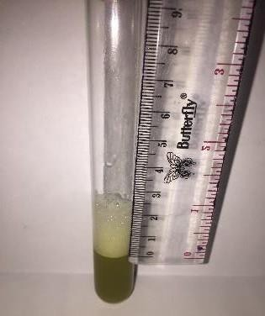
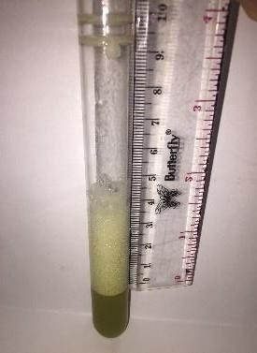
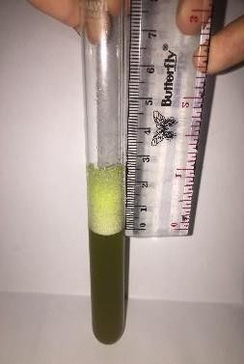
Blanko
Sabun Cair SDT 10%
Sabun Cair SDT 20%
Sabun Cair SDT 30%
Uji pH Sediaan
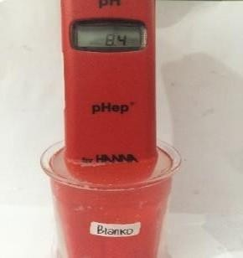
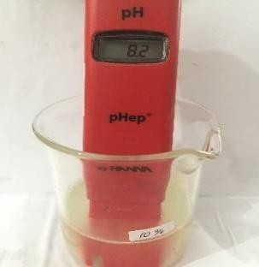
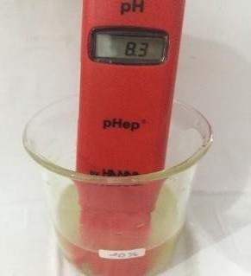
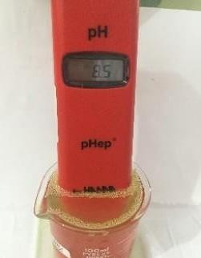

Blanko
Sabun Cair SDT 10%
Sabun Cair SDT 20%
Sabun Cair SDT 30%
Uji Densitas Sediaan
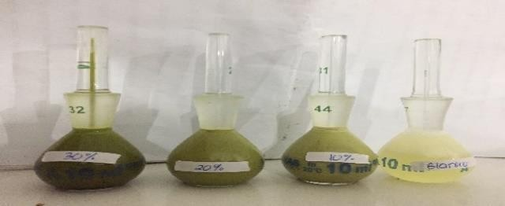
Uji Viskometer Sediaan
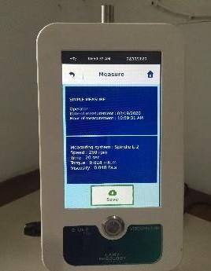
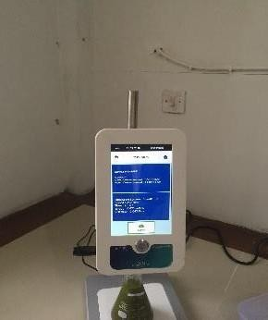
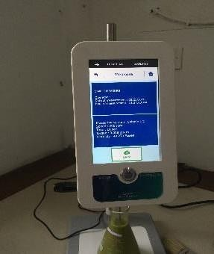
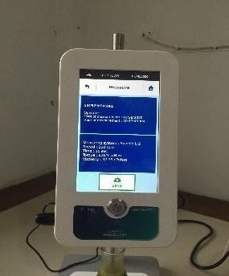
Blanko
Sabun Cair SDT 10%
Sabun Cair SDT 20%
Sabun Cair SDT 30%
Keterangan :
SDT : Sari air daun tembelekan

Lampiran 10. Uji iritasi sediaan

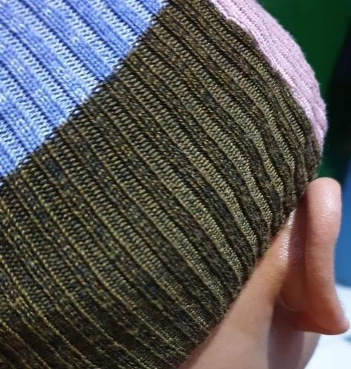
Gambar hasil uji iritasi sediaan sabun cair sari air daun tembelekan konsentrasi 30%

Lampiran 11. Lembar kuisioner uji hedonic test
Mohon kesediaan saudara / teman-teman untuk mengisikan jawabannya sesuai pendapatnya
Umur :
Perhatikan Warna dari masing-masing formula dan mohon diberi jawaban pada pernyataan.
- Bagaimana penilaian saudara/teman-teman mengenai warna sediaan dari Sabun cair “Blanko” ini
  - STS b. TS c. KS d. S e. SS
- Bagaimana penilaian saudara/teman-teman mengenai warna sediaan dari Sabun cair 10% ini
  - STS b. TS c. KS d. S e. SS
- Bagaimana penilaian saudara/teman-teman mengenai warna sediaan dari Sabun cair 20% ini
  - STS b. TS c. KS d. S e. SS
- Bagaimana penilaian saudara/teman-teman mengenai warna sediaan dari Sabun cair 30% ini
  - STS b. TS c. KS d. S e. SS

Keterangan :
STS = Sangat Tidak Suka TS = Tidak Suka
KS = Kurang Suka S = Suka
SS = Sangat Suka

Lampiran 11. (Lanjutan)
Mohon kesediaan saudara / teman-teman untuk mengisikan jawabannya sesuai pendapatnya
Umur :
Perhatikan Bau dari masing-masing formula dan mohon diberi jawaban pada pernyataan.
- Bagaimana penilaian saudara/teman-teman mengenai bau sediaan dari Sabun cair “Blanko” ini
  - STS b. TS c. KS d. S e. SS
- Bagaimana penilaian saudara/teman-teman mengenai bau sediaan dari Sabun cair 10% ini
  - STS b. TS c. KS d. S e. SS
- Bagaimana penilaian saudara/teman-teman mengenai bau sediaan dari Sabun cair 20% ini
  - STS b. TS c. KS d. S e. SS
- Bagaimana penilaian saudara/teman-teman mengenai bau sediaan dari Sabun cair 30% ini
  - STS b. TS c. KS d. S e. SS Keterangan :
STS = Sangat Tidak Suka TS = Tidak Suka
KS = Kurang Suka S = Suka
SS = Sangat Suka

Lampiran 11. (Lanjutan)
Mohon kesediaan saudara / teman-teman untuk mengisikan jawabannya sesuai pendapatnya
Umur :
Perhatikan Bentuk/Konsistensi dari masing-masing formula dan mohon diberi jawaban pada pernyataan.
- Bagaimana penilaian saudara/teman-teman mengenai bentuk/konsistensi sediaan dari Sabun cair “Blanko” ini
  - STS b. TS c. KS d. S e. SS
- Bagaimana penilaian saudara/teman-teman mengenai bentuk/konsistensi sediaan dari Sabun cair 10% ini
  - STS b. TS c. KS d. S e. SS
- Bagaimana penilaian saudara/teman-teman mengenai bentuk/konsistensi sediaan dari Sabun cair 20% ini
  - STS b. TS c. KS d. S e. SS
- Bagaimana penilaian saudara/teman-teman mengenai bentuk/konsistensi sediaan dari Sabun cair 30% ini
  - STS b. TS c. KS d. S e. SS Keterangan :
STS = Sangat Tidak Suka TS = Tidak Suka
KS = Kurang Suka S = Suka
SS = Sangat Suka

Lampiran 11. (Lanjutan)
Mohon kesediaan saudara / teman-teman untuk mengisikan jawabannya sesuai pendapatnya
Umur :
Perhatikan Kemudahan di Tuang dari masing-masing formula dan mohon diberi jawaban pada pernyataan.
- Bagaimana penilaian saudara/teman-teman mengenai kemudahan di tuang sediaan dari Sabun cair “Blanko” ini
  - STS b. TS c. KS d. S e. SS
- Bagaimana penilaian saudara/teman-teman mengenai kemudahan di tuang sediaan dari Sabun cair 10% ini
  - STS b. TS c. KS d. S e. SS
- Bagaimana penilaian saudara/teman-teman mengenai kemudahan di tuang sediaan dari Sabun cair 20% ini
  - STS b. TS c. KS d. S e. SS
- Bagaimana penilaian saudara/teman-teman mengenai kemudahan di tuang sediaan dari Sabun cair 30% ini
  - STS b. TS c. KS d. S e. SS Keterangan :
STS = Sangat Tidak Suka TS = Tidak Suka
KS = Kurang Suka S = Suka
SS = Sangat Suka

Lampiran 12. Contoh perhitungan rentang kesukaan

Panelis | Hasil Uji Kesukaan Warna Blanko Pada Sukarelawan
 | Kode | Nilai kesukaan (X) | (Xi - ̅X) | (Xi - ̅X)²
1 | TS | 2 | 0,1000 | 0,0100
2 | KS | 3 | 0,9000 | 0,8100
3 | TS | 2 | -0,1000 | 0,0100
4 | KS | 3 | 0,9000 | 0,8100
5 | TS | 2 | -0,1000 | 0,0100
6 | TS | 2 | -0,1000 | 0,0100
7 | TS | 2 | -0,1000 | 0,0100
8 | TS | 2 | -0,1000 | 0,0100
9 | KS | 3 | 0,9000 | 0,8100
10 | TS | 2 | -0,1000 | 0,0100
11 | TS | 2 | -0,1000 | 0,0100
12 | TS | 2 | -0,1000 | 0,0100
13 | KS | 3 | 0,9000 | 0,8100
14 | STS | 1 | -1,1000 | 1,2100
15 | TS | 2 | -0,1000 | 0,0100
16 | TS | 2 | -0,1000 | 0,0100
17 | TS | 2 | -0,1000 | 0,0100
18 | STS | 1 | -1,1000 | 1,2100
19 | STS | 1 | -1,1000 | 1,2100
20 | KS | 3 | 0,9000 | 0,8100
Nilai kesukaan rata-rata (X ) = 2,1000 |  |  | Nilai total (Xi - ̅ X)2 = 7,8000

Standar deviasi (SD) =√∑(Xi−X)2
n−1

Standar deviasi (SD)=√^{7,8000}
20−1
= 0,6407
Rentang nilai kesukaan warna dari sediaan basis sabun cair
= Nilai rata-rata ($¯X$ ) 0,6407≥ µ ≤Nilai rata-rata (¯X) 0,6407
= 2,1000-0,6407≥ µ ≤2,1000+ 0,6407
= 1,4593≥ µ ≤2,7407

Dengan cara yang sama dihitung untuk formula lainnya dan untuk kriteria lainnya yaitu untuk kriteria bau, bentuk/konsistensi dan mudah dituang. Data selengkapnya dapat dilihat pada Lampiran 13 dan 14.

Lampiran 13. Uji kesukaan (hedonic test)
- Data uji kesukaan Warna Pada Berbagai Formula

Panelis | Hasil uji kesukaan warna dari berbagai formula sediaan sabun cair
 | Blanko |  | SDT 10% |  | SDT 20% |  | SDT 30%
 | Kode | Nilai | Kode | Nilai | Kode | Nilai | Kode | Nilai
1 | TS | 2 | TS | 2 | SS | 5 | S | 4
2 | KS | 3 | KS | 3 | SS | 5 | S | 4
3 | TS | 2 | KS | 3 | SS | 5 | S | 4
4 | KS | 3 | KS | 3 | SS | 5 | KS | 3
5 | TS | 2 | TS | 2 | SS | 5 | S | 4
6 | TS | 2 | TS | 2 | SS | 5 | S | 4
7 | TS | 2 | TS | 2 | S | 4 | S | 4
8 | TS | 2 | TS | 2 | SS | 5 | S | 4
9 | KS | 3 | KS | 3 | SS | 5 | S | 4
10 | TS | 2 | TS | 2 | SS | 5 | S | 4
11 | TS | 2 | KS | 3 | S | 4 | S | 4
12 | TS | 2 | TS | 2 | SS | 5 | S | 4
13 | KS | 3 | KS | 3 | SS | 5 | KS | 3
14 | STS | 1 | TS | 2 | SS | 5 | S | 4
15 | TS | 2 | TS | 2 | SS | 5 | SS | 5
16 | TS | 2 | TS | 2 | SS | 5 | SS | 5
17 | TS | 2 | TS | 2 | SS | 5 | S | 4
18 | STS | 1 | KS | 3 | SS | 5 | SS | 5
19 | STS | 1 | KS | 3 | SS | 5 | SS | 5
20 | KS | 3 | KS | 3 | SS | 5 | S | 4
Total |  | 42 |  | 49 |  | 98 |  | 82
Rata-Rata |  | 2,20 |  | 2,45 |  | 4,90 |  | 4,10
SD |  | 0,64 |  | 0,51 |  | 0,30 |  | 0,55
Keterangan :
STS = Sangat Tidak Suka S = Suka
TS = Tidak Suka KS = Kurang Suka SS = Sangat Suka

Lampiran 13. (Lanjutan)
- Data Uji kesukaan Bau Pada Berbagai Formula

Panelis | Hasil uji kesukaan bau dari berbagai formula sediaan sabun cair
 | Blanko |  | SDT 10% |  | SDT 20% |  | SDT 30%
 | Kode | Nilai | Kode | Nilai | Kode | Nilai | Kode | Nilai
1 | STS | 1 | KS | 3 | S | 4 | S | 4
2 | STS | 1 | KS | 3 | SS | 5 | KS | 3
3 | TS | 2 | S | 4 | SS | 5 | S | 4
4 | KS | 3 | KS | 3 | SS | 5 | S | 4
5 | TS | 2 | S | 4 | SS | 5 | S | 4
6 | KS | 3 | S | 4 | SS | 5 | S | 4
7 | KS | 3 | S | 4 | SS | 5 | SS | 5
8 | TS | 2 | S | 4 | SS | 5 | S | 4
9 | KS | 3 | S | 4 | SS | 5 | S | 4
10 | STS | 1 | S | 4 | SS | 5 | SS | 5
11 | TS | 2 | S | 4 | S | 4 | S | 4
12 | TS | 2 | S | 4 | SS | 5 | S | 4
13 | KS | 3 | KS | 3 | SS | 5 | KS | 3
14 | KS | 3 | S | 4 | SS | 5 | S | 4
15 | TS | 2 | KS | 3 | SS | 5 | SS | 5
16 | TS | 2 | KS | 3 | SS | 5 | SS | 5
17 | TS | 2 | S | 4 | SS | 5 | S | 4
18 | TS | 2 | KS | 3 | SS | 5 | SS | 5
19 | STS | 1 | KS | 3 | SS | 5 | SS | 5
20 | KS | 3 | S | 4 | SS | 5 | S | 4
Total |  | 43 |  | 72 |  | 98 |  | 84
Rata-Rata |  | 2,15 |  | 3,60 |  | 4,90 |  | 4,20
SD |  | 0,74 |  | 0,50 |  | 0,30 |  | 0,61
Keterangan :
STS = Sangat Tidak Suka S = Suka
TS = Tidak Suka KS = Kurang Suka SS = Sangat Suka

Lampiran 13. (Lanjutan)
- Data Uji kesukaan Bentuk/konsistensi Pada Berbagai Formula

Panelis | Hasil uji kesukaan bentuk/konsistensi dari berbagai formula  sediaan sabun cair
 | Blanko |  | SDT 10% |  | SDT 20% |  | SDT 30%
 | Kode | Nilai | Kode | Nilai | Kode | Nilai | Kode | Nilai
1 | TS | 2 | S | 4 | SS | 5 | S | 4
2 | KS | 3 | S | 4 | SS | 5 | S | 4
3 | KS | 3 | S | 4 | S | 4 | S | 4
4 | KS | 3 | SS | 5 | SS | 5 | SS | 5
5 | TS | 2 | SS | 5 | SS | 5 | SS | 5
6 | TS | 2 | S | 4 | SS | 5 | S | 4
7 | TS | 2 | S | 4 | S | 4 | S | 4
8 | TS | 2 | S | 4 | SS | 5 | S | 4
9 | KS | 3 | SS | 5 | SS | 5 | SS | 5
10 | TS | 2 | SS | 5 | SS | 5 | SS | 5
11 | KS | 3 | SS | 5 | SS | 5 | S | 4
12 | TS | 2 | SS | 5 | SS | 5 | S | 4
13 | KS | 3 | SS | 5 | SS | 5 | SS | 5
14 | TS | 2 | SS | 5 | SS | 5 | SS | 5
15 | TS | 2 | S | 4 | SS | 5 | S | 4
16 | TS | 2 | S | 4 | SS | 5 | S | 4
17 | TS | 2 | SS | 5 | SS | 5 | SS | 5
18 | KS | 3 | S | 4 | SS | 5 | S | 4
19 | KS | 3 | SS | 5 | SS | 5 | SS | 5
20 | KS | 3 | SS | 5 | SS | 5 | SS | 5
Total |  | 49 |  | 91 |  | 98 |  | 89
Rata-Rata |  | 2,45 |  | 4,55 |  | 4,90 |  | 4,45
SD |  | 0,51 |  | 0,51 |  | 0,30 |  | 0,51
Keterangan :
STS = Sangat Tidak Suka S = Suka
TS = Tidak Suka KS = Kurang Suka SS = Sangat Suka

Lampiran 13. (Lanjutan)
- Data Uji kesukaan Mudah Dituang Pada Berbagai Formula

Panelis | Hasil uji kesukaan mudah dituang dari berbagai formula sediaan sabun cair
 | Blanko |  | SDT 10% |  | SDT 20% |  | SDT 30%
 | Kode | Nilai | Kode | Nilai | Kode | Nilai | Kode | Nilai
1 | SS | 5 | S | 4 | SS | 5 | S | 4
2 | S | 4 | S | 4 | S | 4 | S | 4
3 | SS | 5 | SS | 5 | SS | 5 | S | 4
4 | S | 4 | S | 4 | SS | 5 | KS | 3
5 | SS | 5 | SS | 5 | SS | 5 | KS | 3
6 | S | 4 | S | 4 | SS | 5 | SS | 5
7 | KS | 3 | KS | 3 | SS | 5 | SS | 5
8 | S | 4 | S | 4 | SS | 5 | SS | 5
9 | SS | 5 | SS | 5 | SS | 5 | KS | 3
10 | SS | 5 | SS | 5 | SS | 5 | SS | 5
11 | SS | 5 | S | 4 | SS | 5 | SS | 5
12 | S | 4 | S | 4 | SS | 5 | SS | 5
13 | SS | 5 | SS | 5 | SS | 5 | S | 4
14 | S | 4 | S | 4 | SS | 5 | S | 4
15 | S | 4 | S | 4 | S | 4 | S | 4
16 | S | 4 | S | 4 | SS | 5 | S | 4
17 | S | 4 | S | 4 | SS | 5 | SS | 5
18 | S | 4 | S | 4 | SS | 5 | SS | 5
19 | S | 4 | S | 4 | SS | 5 | SS | 5
20 | S | 4 | S | 4 | SS | 5 | SS | 5
Total |  | 86 |  | 84 |  | 98 |  | 87
Rata-Rata |  | 4,30 |  | 4,20 |  | 4,90 |  | 4,35
SD |  | 0,57 |  | 0,52 |  | 0,30 |  | 0,74
Keterangan :
STS = Sangat Tidak Suka S = Suka
TS = Tidak Suka KS = Kurang Suka SS = Sangat Suka

Lampiran 14. Data hasil uji hedonic

Data uji kesukaan warna

Formulasi Sediaan Sabun Cair | Blanko | SDT 10% | SDT 20% | SDT 30%
Rata-rata nilai kesukaaan = | 2,2000 | 2,4500 | 4,9000 | 4,1000
Standar deviasi = | 0,6407 | 0,5104 | 0,3078 | 0,5525
Rentang nilai kesukaan = | 1,4583  sampai 2,7407 | 1,9396  sampai 5,3945 | 4,5922  sanpai 5,2078 | 3,5475  sampai 4,36525
- Data uji kesukaan bau

Formula Sediaan Sabun Cair | Blanko | SDT 10% | SDT 20% | SDT 30%
Rata-rata nilai kesukaaan = | 2,1500 | 3,6000 | 4,9000 | 4,2000
Standar deviasi = | 0,7452 | 0,5026 | 0,3078 | 0,6156
Rentang nilai kesukaan = | 1,4048  sampai 2,8952 | 3,0974  sampai 4,1026 | 4,5922  sanpai 5,2078 | 3,5844  sampai 4,38156
- Data uji kesukaan bentuk/konsentrasi

Formulasi Sediaan Sabun Cair | Blanko | SDT 10% | SDT 20% | SDT 30%
Rata-rata nilai kesukaaan = | 2,4500 | 4,5500 | 4,9000 | 4,4500
Standar deviasi = | 0,5104 | 0,5104 | 0,3078 | 0,5104
Rentang nilai kesukaan = | 1,9396  sampai 2,9604 | 4,0396  sampai 5,0604 | 4,5922  sanpai 5,2078 | 3,9396  sampai 4,9604
- Data uji kesukaan mudah dituang

Formulasi Sediaan Sabun Cair | Blanko | SDT 10% | SDT 20% | SDT 30%
Rata-rata nilai kesukaaan = | 4,3000 | 4,2000 | 4,9000 | 4,3500
Standar deviasi = | 0,5712 | 0,5231 | 0,3078 | 0,7452
Rentang nilai kesukaan = | 3,7288  sampai 4,8712 | 3,6769  sampai 4,7321 | 4,5922  sanpai 5,2078 | 3,6048  sampai 5,0952
Keterangan :
SDT : Sari air daun tembelekan

Lampiran 15. Hail uji identifikasi bakteri Staphylococcus aureus

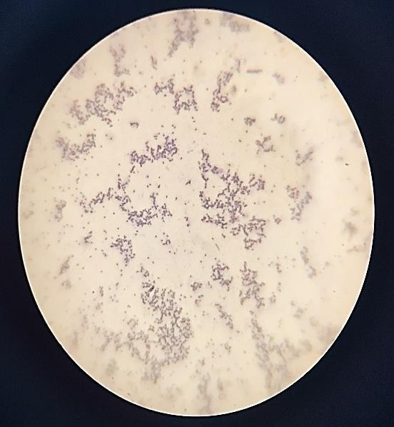
(Hasil pengamatan secara mikroskopik)

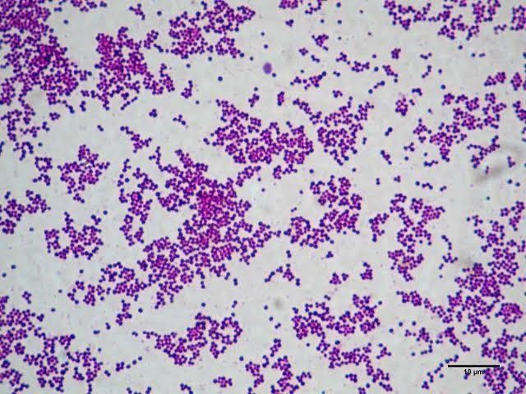
(Hasil menurut literatur)

Lampiran 16. Bagan alir uji aktivitas antibakteri sari dan sediaan sabun cair daun tembelakan
Diambil dengan ose dan disuspensikan di dalam 10 mL NaCl 0,9% sampai setara kekeruhannya dengan standar Mc Farland maka jumlah bakteri di dalam suspensi adalah 108 CFU/mL
0,1 ml suspensi bakteri (108 CFU/mL) dimasukkan dalam 9,9 mL NaCl 0,9% dikocok
homogen (106 CFU/ml)
0,1 mL suspensi bakteri (10⁶ CFU/mL) dimasukkan dalam cawan petri steril, ditambahkan 20 mL media MHA steril. Cawan digoyang di atas permukaan meja agar suspensi bakteri tercampur rata
Bakteri Staphylococcus aureus di dalam media NA
Setelah agar memadat dibuat beberapa lubang dengan diameter 6 mm, dan tiap lubang ditetesi dengan masing-masing bahan uji

Di bungkus dan diinkubasikan pada suhu kamar selama 1x24 jam, diamati dan diukur diameterdaerah yang jernih disekitar lubang

Lampiran 17. Hasil uji daya hambat sari dan sediaan sabun cair daun tembelakan

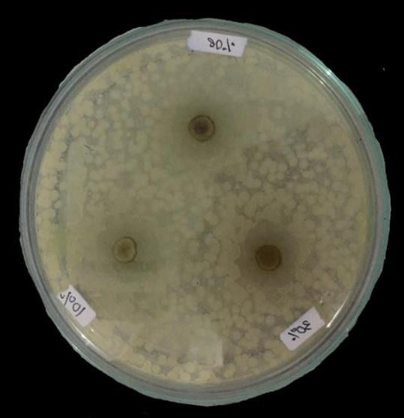
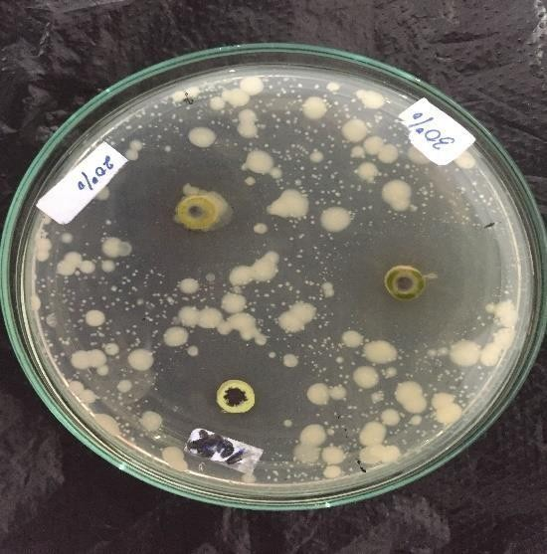
SDT 20%
SDT
10%
SDT
30%
SDT 20%
SDT 30%
SDT
10%
Gambar hasil uji daya hambat sari Gambar hasil uji daya hambat sabun cair sari air daun tembelekan air daun tembelekan

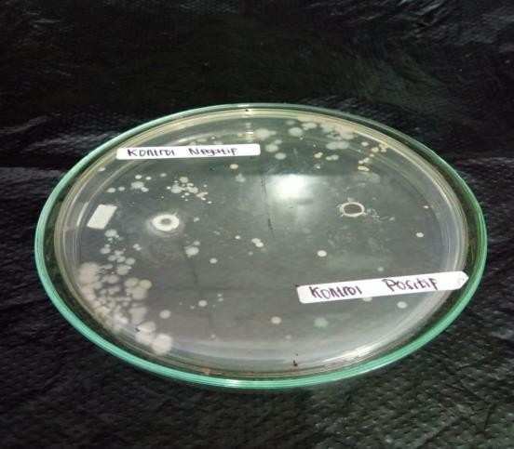
Kontrol
Positif
Kontrol Negatif
Gambar hasil uji daya hambat Kontrol Positif dan Kontrol Negatif

Lampiran 18. Data SPSS uji daya hambat antibakteri sari air daun tembelekan

Test of Homogeneity of Variances
Diameter Zona Hambat Bakteri Staphylococcus aureus
Levene Statistic | df1 | df2 | Sig.
2.485 | 2 | 6 | .164

ANOVA
Diameter Zona Hambat Bakteri Staphylococcus aureus
 | Sum of Squares | df | Mean Square | F | Sig.
Between Groups | 11.496 | 2 | 5.748 | 16.370 | .004
Within Groups | 2.107 | 6 | .351
Total | 13.602 | 8

Diameter Zona Hambat Bakteri Staphylococcus aureus
Duncan
Konsentrasi Sari Daun Tembelekan | N | Subset for alpha = 0.05
 |  | 1 | 2 | 3
Konsentrasi 10% | 3 | 12.1000
Konsentrasi 20% | 3 |  | 13.4000
Konsentrasi 30% | 3 |  |  | 14.8667
Sig. |  | 1.000 | 1.000 | 1.000
Means for groups in homogeneous subsets are displayed.

112
11

Lampiran 18. (Lanjutan)

Descriptives

 | Konsentrasi Sari Daun Tembelekan |  |  | Statistic | Std. Error
Diameter Zona Hambat Bakteri Staphylococcus aureus | Konsentrasi 10% | Mean |  | 12.1000 | .41633
 |  | 95% Confidence Interval for Mean | Lower Bound | 10.3087
 |  |  | Upper Bound | 13.8913
 |  | 5% Trimmed Mean |  | .
 |  | Median |  | 11.9000
 |  | Variance |  | .520
 |  | Std. Deviation |  | .72111
 |  | Minimum |  | 11.50
 |  | Maximum |  | 12.90
 |  | Range |  | 1.40
 |  | Interquartile Range |  | .
 |  | Skewness |  | 1.152 | 1.225
 |  | Kurtosis |  | . | .
 | Konsentrasi 20% | Mean |  | 13.4000 | .40000
 |  | 95% Confidence Interval for Mean | Lower Bound | 11.6789
 |  |  | Upper Bound | 15.1211
 |  | 5% Trimmed Mean |  | .
 |  | Median |  | 13.0000
 |  | Variance |  | .480
 |  | Std. Deviation |  | .69282
 |  | Minimum |  | 13.00
 |  | Maximum |  | 14.20
 |  | Range |  | 1.20
 |  | Interquartile Range |  | .
 |  | Skewness |  | 1.732 | 1.225

Lampiran 18. (Lanjutan)

 |  | Kurtosis |  | . | .
 | Konsentrasi 30% | Mean |  | 14.8667 | .13333
 |  | 95% Confidence Interval for Mean | Lower Bound | 14.2930
 |  |  | Upper Bound | 15.4404
 |  | 5% Trimmed Mean |  | .
 |  | Median |  | 15.0000
 |  | Variance |  | .053
 |  | Std. Deviation |  | .23094
 |  | Minimum |  | 14.60
 |  | Maximum |  | 15.00
 |  | Range |  | .40
 |  | Interquartile Range |  | .
 |  | Skewness |  | -1.732 | 1.225
 |  | Kurtosis |  | . | .

Lampiran 19. Data SPSS uji daya hambat antibakteri sabun cair daun tembelekan

Test of Homogeneity of Variances
Diameter Zona Hambat Bakteri Staphylococcus aureus
Levene Statistic | df1 | df2 | Sig.
8.485 | 3 | 7 | .010

ANOVA
Diameter Zona Hambat Bakteri Staphylococcus aureus
 | Sum of Squares | df | Mean Square | F | Sig.
Between Groups | 64.496 | 3 | 21.499 | 262.483 | .000
Within Groups | .573 | 7 | .082
Total | 65.069 | 10

Diameter Zona Hambat Bakteri Staphylococcus aureus
Duncan
Konsentrasi Sari Daun Tembelekan | N | Subset for alpha = 0.05
 |  | 1 | 2 | 3 | 4
Konsentrasi 10% | 3 | 13.4000
Konsentrasi 20% | 3 |  | 14.1333
Konsentrasi 30% | 3 |  |  | 16.2333
Kontrol Positif | 3 |  |  |  | 20.2000
Sig. |  | 1.000 | 1.000 | 1.000 | 1.000
Means for groups in homogeneous subsets are displayed.

Lampiran 19. (Lanjutan)

Descriptives

 | Konsentrasi Sediaan Sabun |  |  | Statistic | Std. Error
Diameter Zona Hambat Bakteri Staphylococcus aureus | Konsentrasi 10% | Mean |  | 13.4000 | .30551
 |  | 95% Confidence Interval for Mean | Lower Bound | 12.0855
 |  |  | Upper Bound | 14.7145
 |  | 5% Trimmed Mean |  | .
 |  | Median |  | 13.2000
 |  | Variance |  | .280
 |  | Std. Deviation |  | .52915
 |  | Minimum |  | 13.00
 |  | Maximum |  | 14.00
 |  | Range |  | 1.00
 |  | Interquartile Range |  | .
 |  | Skewness |  | 1.458 | 1.225
 |  | Kurtosis |  | . | .
 | Konsentrasi 20% | Mean |  | 14.1333 | .03333
 |  | 95% Confidence Interval for Mean | Lower Bound | 13.9899
 |  |  | Upper Bound | 14.2768
 |  | 5% Trimmed Mean |  | .
 |  | Median |  | 14.1000
 |  | Variance |  | .003
 |  | Std. Deviation |  | .05774
 |  | Minimum |  | 14.10
 |  | Maximum |  | 14.20
 |  | Range |  | .10
 |  | Interquartile Range |  | .
 |  | Skewness |  | 1.732 | 1.225
 |  | Kurtosis |  | . | .
 | Konsentrasi 30% | Mean |  | 16.2333 | .03333
 |  | 95% Confidence Interval for Mean | Lower Bound | 16.0899
 |  |  | Upper Bound | 16.3768
 |  | 5% Trimmed Mean |  | .
 |  | Median |  | 16.2000

Lampiran 19. (Lanjutan)

 |  | Variance |  | .003
 |  | Std. Deviation |  | .05774
 |  | Minimum |  | 16.20
 |  | Maximum |  | 16.30
 |  | Range |  | .10
 |  | Interquartile Range |  | .
 |  | Skewness |  | 1.732 | 1.225
 |  | Kurtosis |  | . | .
 | Kontrol Positif | Mean |  | 20.1000 | .10000
 |  | 95% Confidence Interval for Mean | Lower Bound | 19.6697
 |  |  | Upper Bound | 20.5303
 |  | 5% Trimmed Mean |  | .
 |  | Median |  | 20.2000
 |  | Variance |  | .030
 |  | Std. Deviation |  | .17321
 |  | Minimum |  | 19.90
 |  | Maximum |  | 20.20
 |  | Range |  | .30
 |  | Interquartile Range |  | .
 |  | Skewness |  | -1.732 | 1.225
 |  | Kurtosis |  | . | .

Lampiran 20. Bagan alir uji ALT sediaan terhadap spesimen air cuci tangan sukarelawan
Sukarelawan

Dipipet masing-masing dari
10-1
dan
10-2
sebanyak 1 mL
dimasukan ke dalam cawan petri dan masing-masing dibuat triplo. Ke dalam cawan petri dituang ± 20 mL media MHA. Cawan petri diputar dan digoyang gerakan menulis angka 8, sehingga suspensi tersebut tersebar merata. Untuk kontrol agar diketahui sterilitas media dan larutan pengencer dibuat uji blanko yaitu 10 mL NaCl 0,9% ditambah 20 mL media MHA tanpa bahan uji.
Setelah media memadat, cawan petri diinkubasikan pada suhu 37⁰C selama 1 x 24 jam dalam posisi dibalik. Selanjutnya diamati dan dihitung jumlah bakteri yang tumbuh pada setiap cawan petri. Angka total bakteri dalam 1 mL sampel adalah dengan mengalikan jumlah rata-rata koloni pada cawan petri dengan faktor pengenceran yang digunakan.
Diambil spesimen air cuci dari masing-masing sukarelawan sebelum dan sesudah menggunakan sabun cair seabanyak 1 mL, spesimen masing-masing dilarutkan di dalam tabung reaksi dengan NaCl 0,9% sampai 10 mL, diperoleh larutan sampel 10⁻¹. Dipipet 1 mL larutan sampel tersebut dimasukkan ke dalam tabung yang berisi NaCl 0,9% sebanyak 9 mL, kemudian dikocok sampai homogen hingga diperoleh suspensi homogen pengenceran 10⁻².

Jumlah koloni bakteri rata-rata dan persen pengurangan jumlah koloni bakteri

Lampiran 21. Hasil uji ALT sediaan terhadap spesimen air cuci tangan sukarelawan

- Blanko
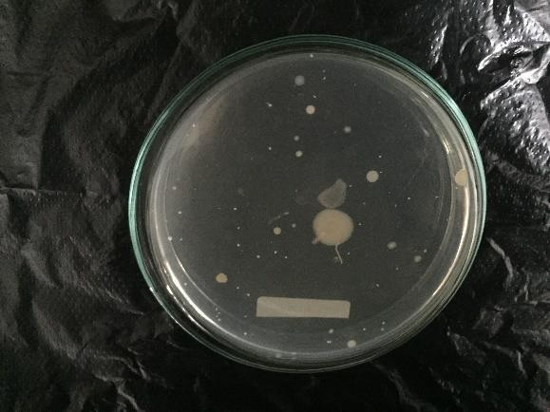
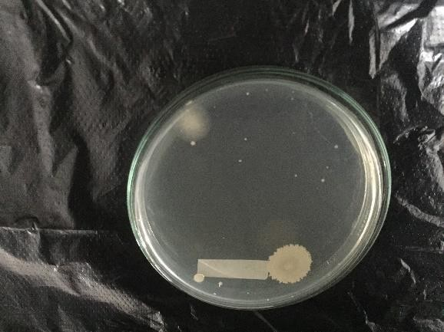
Sebelum pengunaan Sesudah penggunaan sediaan
sediaan sabun cair sabun cair

- Sabun Cair SDT 10%
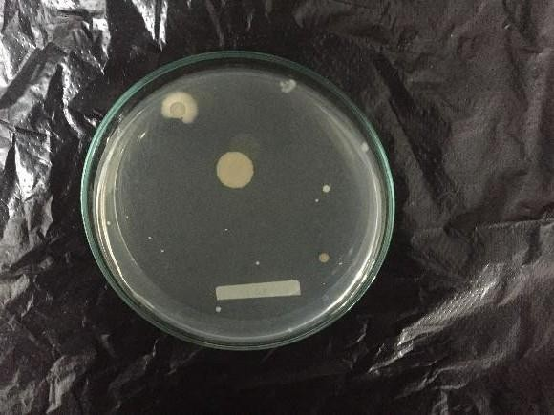
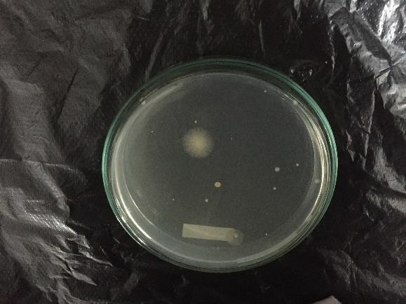
Sebelum pengunaan Sesudah penggunaan sediaan
sediaan sabun cair sabun cair

Lampiran 21. (Lanjutan)
- Sabun Cair SDT 20%
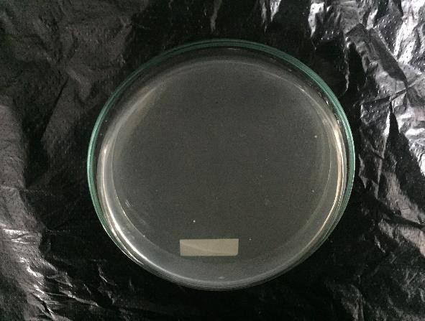
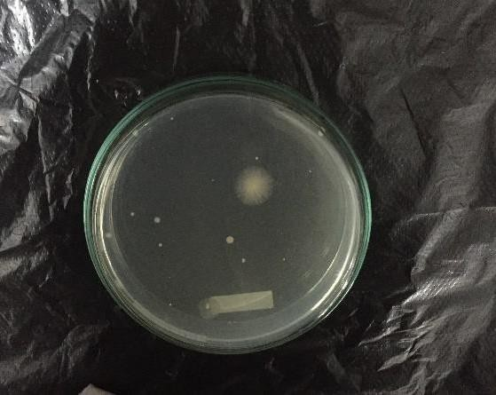
Sebelum pengunaan Sesudah penggunaan sediaan
sediaan sabun cair sabun cair

- Sabun Cair SDT 30%
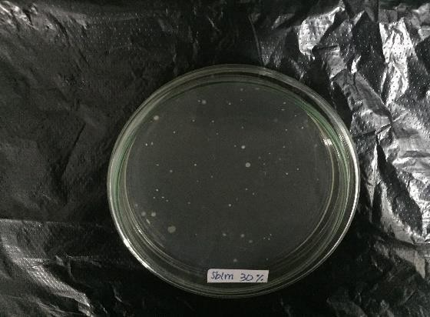
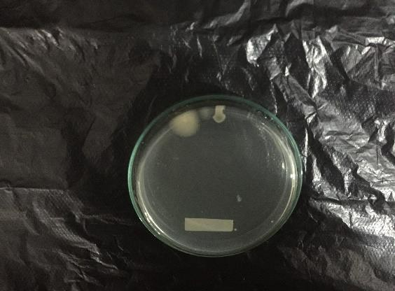
Sebelum pengunaan Sesudah penggunaan sediaan
sediaan sabun cair sabun cair

- Kontrol Positif
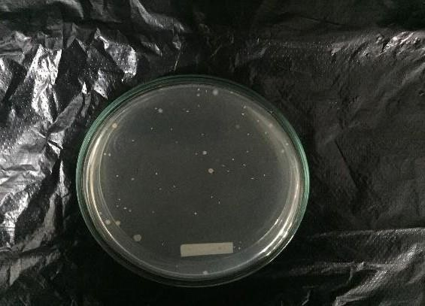
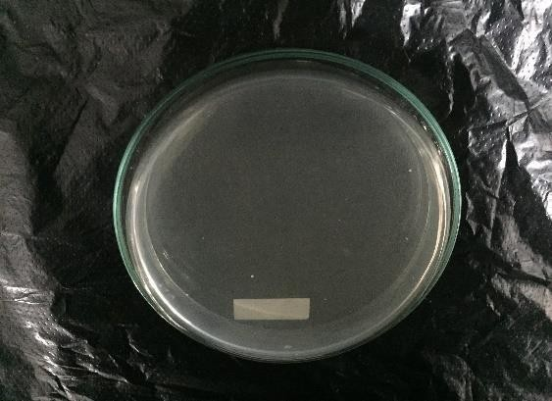
Sebelum pengunaan Sesudah penggunaan sediaan
sediaan sabun cair sabun cair

Lampiran 22. Contoh perhitungan jumlah koloni hasil uji ALT sebelum penggunaan sabun cair
Sukarelawan I

Kode Sampel | Pengulangan | Jumlah koloni CFU/g |  | Rata-rata jumlah koloni (CFU/g)
 |  | 10-1 | 10-2
Blanko | Petri I | 21 | 1 | 145
 | Petri II | 19 | 2
 | Petri III | 17 | 0

Jumlah koloni bakteri (angka ALT bakteri) tiap g sampel adalah

Dari Petri I = (21 x 10)+ (1 x 100)
2
Dari Petri II = (19 x 10)+ (2 x 100)
2
Dari Petri III = (17 x 10)+ (0 x 100)
2
= 155 CFU/g

= 195 CFU/g

= 85 CFU/g

Jumlah Koloni Bakteri rata-rata = 155+195+85 = 145 CFU/g
3
Sukarelawan II

Kode Sampel | Pengulangan | Jumlah koloni CFU/g |  | Rata-rata jumlah koloni (CFU/g)
 |  | 10-1 | 10-2
Blanko | Petri I | 20 | 2 | 140
 | Petri II | 18 | 1
 | Petri III | 16 | 0
Jumlah koloni bakteri (angka ALT bakteri) tiap g sampel adalah

Dari Petri I = (20 x 10)+ (2 x 100)
2
Dari Petri II = (18 x 10)+ (1 x 100)
2
Dari Petri III = (16 x 10)+ (0 x 100)
2
= 200 CFU/g

= 140 CFU/g

= 80 CFU/g

Jumlah Koloni Bakteri rata-rata = 200+140+80 = 140 CFU/g
3

Lampiran 22. (Lanjutan) Sukarelawan III
Kode Sampel | Pengulangan | Jumlah koloni CFU/g |  | Rata-rata jumlah koloni (CFU/g)
 |  | 10-1 | 10-2
Blanko | Petri I | 18 | 2 | 145
 | Petri II | 15 | 2
 | Petri III | 14 | 0
Jumlah koloni bakteri (angka ALT bakteri) tiap g sampel adalah

Dari Petri I = (18 x 10)+ (2 x 100)
2
Dari Petri II = (15 x 10)+ (2 x 100)
2
Dari Petri III = (14 x 10)+ (0 x 100)
2
= 190 CFU/g

= 175 CFU/g

= 70 CFU/g

Jumlah Koloni Bakteri rata-rata = 190+175+70 = 145 CFU/g
3
Sukarelawan IV

Kode Sampel | Pengulangan | Jumlah koloni CFU/g |  | Rata-rata jumlah koloni (CFU/g)
 |  | 10-1 | 10-2
Blanko | Petri I | 18 | 1 | 148
 | Petri II | 17 | 1
 | Petri III | 14 | 2
Jumlah koloni bakteri (angka ALT bakteri) tiap g sampel adalah

Dari Petri I = (18 x 10)+ (1 x 100)
2
Dari Petri II = (17 x 10)+ (1 x 100)
2
Dari Petri III = (14 x 10)+ (2 x 100)
2
= 140 CFU/g

= 135 CFU/g

= 170 CFU/g

Jumlah Koloni Bakteri rata-rata = 140+135+170 = 148 CFU/g
3

Lampiran 22. (Lanjutan) Sukarelawan V
Kode Sampel | Pengulangan | Jumlah koloni CFU/g |  | Rata-rata jumlah koloni (CFU/g)
 |  | 10-1 | 10-2
Blanko | Petri I | 18 | 2 | 147
 | Petri II | 16 | 2
 | Petri III | 14 | 0
Jumlah koloni bakteri (angka ALT bakteri) tiap g sampel adalah

Dari Petri I = (18 x 10)+ (2 x 100)
2
Dari Petri II = (16 x 10)+ (2 x 100)
2
Dari Petri III = (14 x 10)+ (0 x 100)
2
= 190 CFU/g

= 180 CFU/g

= 70 CFU/g

Jumlah Koloni Bakteri rata-rata = 190+180+70 = 147 CFU/g
3
Sukarelawan VI

Kode Sampel | Pengulangan | Jumlah koloni CFU/g |  | Rata-rata jumlah koloni (CFU/g)
 |  | 10-1 | 10-2
Blanko | Petri I | 21 | 0 | 142
 | Petri II | 18 | 1
 | Petri III | 16 | 2
Jumlah koloni bakteri (angka ALT bakteri) tiap g sampel adalah

Dari Petri I = (21 x 10)+ (0 x 100)
2
Dari Petri II = (18 x 10)+ (1 x 100)
2
Dari Petri III = (16 x 10)+ (2 x 100)
2
= 105 CFU/g

= 140 CFU/g

= 180 CFU/g

Jumlah Koloni Bakteri rata-rata = 105+140+180 = 142 CFU/g
3
Dengan cara yang sama dihitung untuk lainnya sebelum dan stelah penggunaan berbagai sediaan sabun cair. Data dan hasil perhitungan selengkapnya dapat dilihat pada lampiran 23.

Lampiran 23. Data dan hasil perhitungan jumlah koloni hasil uji ALT sebelum dan setelah penggunaan sabun cair

Sampel uji | Sukarelawan | Pengulangan | Sebelum penggunaan sabun cair |  |  |  | Setelah penggunaan sabun cair |  |  |  | Pengrangan jumlah koloni (%)
 |  |  | Jumlah koloni  (CFU/g) |  |  | Jumlah koloni bakteri rata-rata (CFU/g) | Jumlah koloni  (CFU/g) |  |  | Jumlah koloni bakteri rata-rata (CFU/g)
 |  |  | 10-1 | 10-2 | Rata- rata |  | 10-1 | 10-2 | Rata- rata
Blanko | I | Petri I | 21 | 1 | 155 | 145 | 20 | 1 | 150 | 140 | 3,44
 |  | Petri II | 19 | 2 | 195 |  | 18 | 2 | 190
 |  | Petri III | 17 | 0 | 85 |  | 16 | 0 | 80
 | II | Petri I | 20 | 2 | 200 | 140 | 20 | 1 | 150 | 135 | 3,57
 |  | Petri II | 18 | 1 | 140 |  | 16 | 2 | 180
 |  | Petri III | 16 | 0 | 80 |  | 15 | 0 | 75
 | III | Petri I | 18 | 2 | 190 | 145 | 20 | 0 | 100 | 140 | 3,44
 |  | Petri II | 15 | 2 | 175 |  | 18 | 2 | 190
 |  | Petri III | 14 | 0 | 70 |  | 16 | 1 | 130
 | IV | Petri I | 18 | 1 | 140 | 148 | 20 | 2 | 200 | 143 | 3,37
 |  | Petri II | 17 | 1 | 135 |  | 19 | 1 | 145
 |  | Petri III | 14 | 2 | 170 |  | 17 | 0 | 85
 | V | Petri I | 18 | 2 | 190 | 147 | 18 | 0 | 90 | 142 | 3,40
 |  | Petri II | 16 | 2 | 180 |  | 16 | 2 | 180
 |  | Petri III | 14 | 0 | 70 |  | 11 | 2 | 155
 | VI | Petri I | 21 | 0 | 105 | 142 | 19 | 0 | 95 | 137 | 3,52
 |  | Petri II | 18 | 1 | 140 |  | 17 | 2 | 185
 |  | Petri III | 16 | 2 | 180 |  | 16 | 1 | 130
Persen pengurangan jumlah koloni bakteri sebelum dan setelah penggunaan sabun cair tanpa bahan uji (Blanko) = 3,46 %

Lampiran 23. (Lanjutan)

Sampel uji | Sukarelawan | Pengulangan | Sebelum penggunaan sabun cair |  |  |  | Setelah penggunaan sabun cair |  |  |  | Pengrangan jumlah koloni (%)
 |  |  | Jumlah koloni  (CFU/g) |  |  | Jumlah koloni bakteri rata- rata (CFU/g) | Jumlah koloni  (CFU/g) |  |  | Jumlah koloni bakteri rata- rata (CFU/g)
 |  |  | 10-1 | 10-2 | Rata- rata |  | 10-1 | 10⁻  2 | Rata- rata
Sabun cair SDT 10% | I | Petri I | 21 | 2 | 205 | 137 | 20 | 0 | 100 | 100 | 27,00
 |  | Petri II | 17 | 1 | 135 |  | 16 | 0 | 80
 |  | Petri III | 14 | 0 | 70 |  | 14 | 1 | 120
 | II | Petri I | 21 | 2 | 205 | 163 | 19 | 0 | 95 | 123 | 24,53
 |  | Petri II | 19 | 2 | 195 |  | 18 | 2 | 190
 |  | Petri III | 18 | 0 | 90 |  | 17 | 0 | 85
 | III | Petri I | 19 | 2 | 195 | 167 | 16 | 2 | 180 | 128 | 23,35
 |  | Petri II | 16 | 2 | 180 |  | 16 | 1 | 130
 |  | Petri III | 15 | 1 | 125 |  | 15 | 0 | 75
 | IV | Petri I | 20 | 1 | 150 | 138 | 19 | 1 | 145 | 100 | 27,53
 |  | Petri II | 19 | 2 | 195 |  | 18 | 0 | 90
 |  | Petri III | 14 | 0 | 70 |  | 13 | 0 | 65
 | V | Petri I | 19 | 2 | 195 | 135 | 18 | 1 | 140 | 97 | 28,14
 |  | Petri II | 18 | 1 | 140 |  | 17 | 0 | 85
 |  | Petri III | 14 | 0 | 70 |  | 13 | 0 | 65
 | VI | Petri I | 21 | 2 | 205 | 148 | 20 | 0 | 100 | 110 | 25,67
 |  | Petri II | 20 | 1 | 150 |  | 19 | 1 | 145
 |  | Petri III | 18 | 0 | 90 |  | 17 | 0 | 85
Persen pengurangan jumlah koloni bakteri sebelum dan setelah penggunaan sabun cair SDT 10% = 26,03 %

Lampiran 23. (Lanjutan)

Sampel uji | Sukarelawan | Pengulangan | Sebelum penggunaan sabun cair |  |  |  | Setelah penggunaan sabun cair |  |  |  | Pengrangan jumlah koloni (%)
 |  |  | Jumlah koloni  (CFU/g) |  |  | Jumlah koloni bakteri rata- rata (CFU/g) | Jumlah koloni  (CFU/g) |  |  | Jumlah koloni bakteri rata- rata (CFU/g)
 |  |  | 10-1 | 10-2 | Rata-  rata |  | 10-1 | 10-2 | Rata-  rata
Sabun cair SDT 20% | I | Petri I | 19 | 0 | 95 | 133 | 7 | 2 | 135 | 78 | 41,35
 |  | Petri II | 16 | 1 | 130 |  | 5 | 1 | 75
 |  | Petri III | 15 | 2 | 175 |  | 5 | 0 | 25
 | II | Petri I | 20 | 2 | 200 | 140 | 7 | 0 | 35 | 83 | 40,71
 |  | Petri II | 18 | 1 | 140 |  | 7 | 1 | 85
 |  | Petri III | 16 | 0 | 80 |  | 6 | 2 | 130
 | III | Petri I | 21 | 0 | 105 | 138 | 8 | 2 | 140 | 83 | 39,85
 |  | Petri II | 18 | 1 | 140 |  | 7 | 1 | 85
 |  | Petri III | 14 | 2 | 170 |  | 5 | 0 | 25
 | IV | Petri I | 21 | 2 | 205 | 143 | 8 | 1 | 90 | 85 | 40,56
 |  | Petri II | 19 | 1 | 145 |  | 7 | 2 | 135
 |  | Petri III | 16 | 0 | 80 |  | 6 | 0 | 30
 | V | Petri I | 21 | 2 | 205 | 152 | 8 | 0 | 40 | 90 | 40,79
 |  | Petri II | 21 | 1 | 155 |  | 8 | 2 | 140
 |  | Petri III | 19 | 0 | 95 |  | 8 | 1 | 90
 | VI | Petri I | 19 | 1 | 145 | 143 | 7 | 2 | 135 | 85 | 40,55
 |  | Petri II | 19 | 2 | 195 |  | 7 | 1 | 85
 |  | Petri III | 18 | 0 | 90 |  | 7 | 0 | 35
Persen pengurangan jumlah koloni bakteri sebelum dan setelah penggunaan sabun cair SDT 20%= 40,63 %

Lampiran 23. (Lanjutan)

Sampel uji | Sukarelawan | Pengulangan | Sebelum penggunaan sabun cair |  |  |  | Setelah penggunaan sabun cair |  |  |  | Pengrangan jumlah koloni (%)
 |  |  | Jumlah koloni  (CFU/g) |  |  | Jumlah koloni bakteri rata- rata (CFU/g) | Jumlah koloni  (CFU/g) |  |  | Jumlah koloni bakteri rata-  rata (CFU/g)
 |  |  | 10-1 | 10-2 | Rata-  rata |  | 10-1 | 10-2 | Rata-  rata
Sabun cair SDT 30% | I | Petri I | 20 | 2 | 200 | 143 | 8 | 0 | 40 | 33 | 76,92
 |  | Petri II | 19 | 1 | 145 |  | 6 | 0 | 30
 |  | Petri III | 17 | 0 | 85 |  | 6 | 0 | 30
 | II | Petri I | 21 | 0 | 105 | 138 | 7 | 0 | 35 | 32 | 76,81
 |  | Petri II | 18 | 1 | 140 |  | 6 | 0 | 30
 |  | Petri III | 14 | 2 | 170 |  | 6 | 0 | 30
 | III | Petri I | 21 | 1 | 155 | 143 | 8 | 0 | 40 | 33 | 76,92
 |  | Petri II | 19 | 0 | 95 |  | 6 | 0 | 30
 |  | Petri III | 16 | 2 | 180 |  | 6 | 0 | 30
 | IV | Petri I | 21 | 0 | 105 | 137 | 7 | 0 | 35 | 30 | 78,10
 |  | Petri II | 17 | 2 | 185 |  | 6 | 0 | 30
 |  | Petri III | 14 | 1 | 120 |  | 5 | 0 | 25
 | V | Petri I | 19 | 1 | 145 | 137 | 8 | 0 | 40 | 33 | 75,91
 |  | Petri II | 17 | 0 | 85 |  | 7 | 0 | 35
 |  | Petri III | 16 | 2 | 180 |  | 5 | 0 | 25
 | VI | Petri I | 19 | 1 | 145 | 168 | 8 | 0 | 40 | 37 | 77,98
 |  | Petri II | 17 | 2 | 185 |  | 7 | 0 | 35
 |  | Petri III | 15 | 2 | 175 |  | 7 | 0 | 35
Persen pengurangan jumlah koloni bakteri sebelum dan setelah penggunaan sabun cair SDT 30%= 77,61 %

Lampiran 23. (Lanjutan)

Sampel uji | Sukarelawan | Pengulangan | Sebelum penggunaan sabun cair |  |  |  | Setelah penggunaan sabun cair |  |  |  | Pengrangan jumlah koloni (%)
 |  |  | Jumlah koloni  (CFU/g) |  |  | Jumlah koloni bakteri rata- rata (CFU/g) | Jumlah koloni  (CFU/g) |  |  | Jumlah koloni bakteri rata-  rata (CFU/g)
 |  |  | 10-1 | 10-2 | Rata-  rata |  | 10-1 | 10-2 | Rata-  rata
Sabun Cair Betadine ® Antibakteri | I | Petri I | 20 | 1 | 150 | 137 | 6 | 0 | 30 | 27 | 80,29
 |  | Petri II | 16 | 0 | 80 |  | 5 | 0 | 25
 |  | Petri III | 16 | 2 | 180 |  | 5 | 0 | 25
 | II | Petri I | 20 | 2 | 200 | 140 | 6 | 0 | 30 | 25 | 82,14
 |  | Petri II | 18 | 1 | 140 |  | 5 | 0 | 25
 |  | Petri III | 16 | 0 | 80 |  | 4 | 0 | 20
 | III | Petri I | 21 | 0 | 105 | 138 | 6 | 0 | 30 | 27 | 80,43
 |  | Petri II | 18 | 2 | 190 |  | 5 | 0 | 25
 |  | Petri III | 14 | 1 | 120 |  | 5 | 0 | 25
 | IV | Petri I | 21 | 0 | 105 | 143 | 6 | 0 | 30 | 27 | 81,12
 |  | Petri II | 19 | 2 | 195 |  | 5 | 0 | 25
 |  | Petri III | 16 | 1 | 130 |  | 5 | 0 | 25
 | V | Petri I | 21 | 0 | 105 | 148 | 6 | 0 | 30 | 27 | 81,76
 |  | Petri II | 20 | 1 | 150 |  | 5 | 0 | 25
 |  | Petri III | 18 | 2 | 190 |  | 5 | 0 | 25
 | VI | Petri I | 19 | 1 | 145 | 133 | 6 | 0 | 30 | 25 | 81,20
 |  | Petri II | 16 | 2 | 180 |  | 5 | 0 | 25
 |  | Petri III | 15 | 0 | 75 |  | 4 | 0 | 20
Persen pengurangan jumlah koloni bakteri sebelum dan setelah penggunaan sabun cair Betadin Antibakteri = 81,16 %

Lampiran 24. Contoh perhitungan statistik persen pengurangan jumlah koloni bakteri
Diambil sebagai contoh perhitungan dari data penggunaan sabun cair SDT 10%

No. | Presentase pengurangan jumlah koloni (%) (X) | X - X | (X − X )2
1. | 27,00 | 0,9633 | 0,9280
2. | 24,53 | -1,5067 | 2,2700
3. | 23,35 | -2,6867 | 7,2181
4. | 27,53 | 1,4933 | 2,2300
5. | 28,14 | 2,1033 | 4,4240
6. | 25,67 | -0,3667 | 0,1344
N = 6 | ∑ X = 156,22 %  X = 26,03 % |  | ∑ (X − X )2 = 17,2047
Standar deviasi (SD) = √∑ (Xi−X)2= 17,2047
n−1 5
Standar deviasi = 1,85

Dasar penolakan data adalah apabila t_{hitung} > t_{tabel} dengan tingkat kepercayaan 99% α = 0,01; n = 6, dk = 5 dan t_{tabel} = 4,032
1,27

    - thitung = |

    - thitung = |

    - thitung = |

    - thitung = |

    - thitung = |

    - thitung = |

𝑋−𝑋̅
𝑆𝐷
√𝑛
𝑋−𝑋̅
𝑆𝐷
√𝑛
𝑋−𝑋̅
𝑆𝐷
√𝑛
𝑋−𝑋̅
𝑆𝐷
√𝑛
𝑋−𝑋̅
𝑆𝐷
√𝑛
𝑋−𝑋̅
𝑆𝐷
√𝑛
| = |

| = |

| = |

| = |

| = |

| = |
27,00−26,03
1,85 | =
√6

24,53−26,03
1,85 | =
√6

23,35−26,03
1,85 | =
√6

27,53−26,03
1,85 | =
√6

28,14−26,03
1,85 | =
√6

25,67−26,03
1,85 | =
√6

0,9633
=
0,7552

1,5067
1,99
=
0,7552

2,6867
3,56
=
0,7552

1,4933
1,98
=
0,7552

2,1033
2,78
=
0,7552

0,3667
0,48
=
0,7552

Seluruh t_{hitung} dari ke-6 perlakuan < t_{tabel}, berarti semua data ini bisa diterima

Menghitung hasil sebenarnya =
Persen penurunan jumlah koloni bakteri rata-rata ± t (₁ – _{½} _{α}).dk x
Std.Deviasi
Persen penurunan jumlah koloni bakteri rata-rata ( X ) = 26,03 % Standar deviasi (SD) = 1,85

Persen penurunan jumlah koloni bakteri rata-rata = X ± t ₍₁ – _{1/} ₂ _{α)}. dk x
Sd
Persen penurunan jumlah koloni bakteri sebenarnya
1,85
= 26,03 % ± 4,032 x 2,449
Persen penurunan jumlah koloni bakteri sebenarnya = (26,03 ± 3,05) %.

Dengan cara yang sama dihitung untuk bahan uji lainnya, data selengkapnya dapat dilihat pada lampiran 25.

Lampiran 25. Data perhitungan statistik persen pengurangan jumlah koloni bakteri

Sabun cair yang diuji | Sukarelawan | Jumlah koloni bakteri rata-rata (CFU/g) |  | Persen jumlah pengurangan koloni bakteri (%)
 |  | Sebelum pemakaian sabun cair | Setelah pemakaian sabun cair
Blanko | 1 | 145 | 140 | 3,44
 | 2 | 140 | 135 | 3,57
 | 3 | 145 | 140 | 3,44
 | 4 | 148 | 143 | 3,37
 | 5 | 147 | 142 | 3,40
 | 6 | 142 | 137 | 3,52
Jumlah pengurangan koloni bakteri=23,46% Standar deviasi = 0,07
Persen jumlah pengurangan koloni bakteri sebenarnya = (23,46 ± 0,11)%
Sabun cair SDT 10% | 1 | 137 | 100 | 27,00
 | 2 | 163 | 123 | 24,53
 | 3 | 167 | 128 | 23,35
 | 4 | 138 | 100 | 27,53
 | 5 | 135 | 97 | 28,14
 | 6 | 148 | 110 | 25,67
Jumlah pengurangan koloni bakteri = 26,03 % Standar deviasi = 1,85
Persen jumlah pengurangan koloni bakteri sebenarnya = (26,03 ± 3,05)%
Sabun cair SDT 20% | 1 | 133 | 78 | 41,35
 | 2 | 140 | 83 | 40,71
 | 3 | 138 | 83 | 39,85
 | 4 | 143 | 85 | 40,56
 | 5 | 152 | 90 | 40,79
 | 6 | 143 | 85 | 40,55
Jumlah pengurangan koloni bakteri = 40,63% Standar deviasi = 0,48
Persen jumlah pengurangan koloni bakteri sebenarnya = (40,63 ± 0,79)%

Lampiran 25. (Lanjutan)

Sabun cair yang diuji | Sukarelawan | Jumlah koloni bakteri rata-  rata (CFU/g) |  |  | Persen jumlah pengurangan koloni bakteri (%)
 |  | Sebelum pemakaia n sabun  cair |  | Setelah pemakaia n sabun  cair
Sabun cair SDT 30% | 1 | 143 |  | 33 | 76,92
 | 2 | 138 |  | 32 | 76,81
 | 3 | 143 |  | 33 | 76,92
 | 4 | 137 |  | 30 | 78,10
 | 5 | 137 |  | 33 | 75,91
 | 6 | 168 |  | 37 | 77,98
Jumlah pengurangan koloni bakteri = 77,61 % Standar deviasi = 1,39
Persen jumlah pengurangan koloni bakteri sebenarnya = (77,61 ± 2,29)%
Sabun cair Betadine  ® | 1 | 137 | 2  7 |  | 80,29
 | 2 | 140 | 2  5 |  | 82,14
 | 3 | 138 | 2  7 |  | 80,43
 | 4 | 143 | 2  7 |  | 81,12
 | 5 | 148 | 2  7 |  | 81,76
 | 6 | 133 | 2  5 |  | 81,20
Jumlah pengurangan koloni bakteri = 81, 16 % Standar deviasi = 0,73
Persen jumlah pengurangan koloni bakteri sebenarnya = (81,16 ± 1,20)%
Keterangan :
SDT : Sari air daun tembelekan

